B I O S

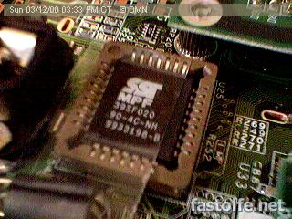
, 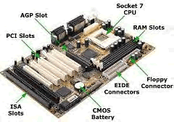

Operačý systém (OS) má hierarchickú (vrstevnú) stavbu. Najnižšia vrstva sa nazýva BIOS (Basic Input Output System) a zabezpečuje priamy styk s hardware. Služby BIOS-u používa samotné jadro OS a služby samotného jadra využívajú potom nadstavby a aplikácie (programy) spúšťané pod operačným systémom

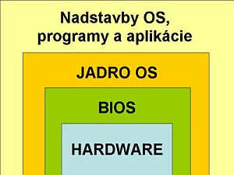

Dôležité služby BIOS:
Kontrolér prerušenia
Obsluha prerušenia
❑ Inicializačná časť a nainštalovanie rezidentnéhoobslužného programu
❑ Realizácia tela programovej obsluhy preušenia
Postup činností pri obsluhe prerušenia
❑ Rezidentné programy
❑ Typy rezidentných programov na obsluhu prerušenia
❑ Štruktúra rezidentného programu

BIOS tvorí vlastne programovú vrstvu, ktorá má najbližšie k technickému vybaveniu počítača (k hardwaru).
Spôsob komunikácie BIOS-u s operačným systémom a aplikačnými programami má veľmi podobný princíp ako komunikácia medzi užívateľskými programami a operačným systémom. Je tu využívaný systém prerušení a prerušovacích vektorov

Tento malinký program pracuje v zákulisí, prekladá užívateľsky príjemné príkazy vo Windows na nuly a jednotky, ktorým zasa rozumie váš hardvér. A podobne ako ľudské podvedomie i BIOS má veľký vplyv na chovanie a výkon vášho počítača. S tým, ako sa objavujú nové technológie a staré bugy, uverejňujú výrobcovia počítačov updatované verzie BIOSu, ktoré riešia problémy z minulosti a zvyšujú výkon. Preto i vy by ste čas od času mali zavítať na stránky výrobcu a stiahnuť si aktuálnu verziu. Pred tým sa však presvedčte, že máte zistené číslo vašej aktuálnej verzie – obvykle sa pri štarte počítača objaví na monitore (ak sa zobrazí na krátku dobu stlačte Pause).
Najaktuálnejšie BIOSY
Abit TH7 II-RAID, SD7-533, KX7-333R, AT7, AT7-MAX2, ...
AOpen AK77-600 Max, MX4SG-N, MX4SGI-4DN2, AK79D-400VN, AK77Plus, ...
Asus P5GDC Deluxe, P5P800, P4BP-MX, A7V600-X, A7V880, ...
Elitegroup K7VMM+, L7VTA, L7VMM2 (r1.0x), K7VTA3 (r5.0), K7VTA3 (r5.0), ...
Intel S875WP1-E (Winter Park), SE7501BR2, S875WP1-E (Winter Park), S875WP1-E (Winter Park), D815EPEA2 (Easton2), ...
Leadtek K8N Pro, K8NW Pro, K7NCR18D-Pro, K7N420DA, 7350KDA, ...
Matrox P650, P750, Parhelia, ...
MSI MS-7025 (K8N Neo2 Platinum), MS-7028 (915G Neo2 Platinum), MS-7028 (915P Neo2 Platinum), MS-6728 (865PE Neo2-PFS), MS-7058 (915P Combo), ...
PC Chips M952 r3.0, M848A r2.1, M963G, M952 r1.3b, M852 r1.0, ...
Pine PM-V01, TL-S624, PM-F01A, PM-S01B, TL-BX31 (2Mb), ...
Syntax SV400, SV266A, ...
Tiga TI-810+S (BIOS 2Mb), TI-810+ES (BIOS 2Mb), TI-810+S (BIOS 4Mb), TI-810+ES (BIOS 4Mb), T-815E+PS (BIOS 4Mb), ...
Zida P845SD, A845SD, P845GL, P815G-U, TX694X

